C:\Users\Kruzel\Desktop\Snímka.PNG**Stredná odborná škola technická, Komenského 496/37, 029 01 Námestovo**

**Teoretická časť odbornej zložky maturitnej skúšky**

**Študijný odbor: 2414 L04 STROJÁRSTVO – PODNIKANIE A SLUŽBY**

**Číslo témy: 25**

**Názov témy: KULTÚRA PRÁCE**

1. -  **vysvetlite, čo rozumiete pod pojmom kultúra práce**

Je súbor podnikových cieľov, pravidiel, prostredia, myšlienok, názorov, postojov, hodnôt, noriem spoločenského správania, presvedčenia, ale i histórie, tradície a hmotných podmienok ktoré vo firme existujú.  
Pod pojmom podniková kultúra sa chápe typické jednanie, uvažovanie a vystupovanie členov firmy. Tvorí jednotu spoločných hodnotových predstáv, noriem, vzorcov jednania ako forma spoločenského styku medzi spolupracovníkmi.

Kultúra pracovného prostredia je jedným z dôležitých faktorov pri získavaní nových zamestnancov, ich udržaní a zvyšovaní ich výkonu a pohody, redukcii chýb zamestnancov, zníženiu neprimeranej pracovnej záťaže, práceneschopnosti, či chorôb z povolania.

1. **- popíšte faktory pracovného prostredia**

1. Pevné aerosoly (prach)

2. Hluk

3. Vibrácie

4. Chemické faktory

5. Karcinogénne a mutagénne faktory

6. Faktory spôsobujúce kožné ochorenia

7. Ionizujúce žiarenie

8. Elektromagnetické žiarenie

9. Ultrafialové žiarenie

10. Infračervené žiarenie

11.Biologické faktory

12. Zvýšený tlak vzduchu

1. **- znázornite graficky vplyv prestávky na výkon pracovníka**

Psychológovia tvrdia, že z hľadiska času a kvality nie je dôležitá dĺžka pracovného dňa, ale pravidelné rozloženie prestávok a práce.

Podľa rôznych štúdií pozostáva ideálny pomer z 52 minút práce, po ktorých nasleduje 17 minút odpočinku. Pracovníci, ktorí v rámci štúdie dodržiavali tento harmonogram, vykazovali oproti ostatným zamestnancom zvýšenú úroveň sústredenia, nemali potrebu počas práce sa rozptyľovať Facebookom, ani neustále kontrolovať e-maily.

Pomer 52 a 17 minút vychádza z biologickej potreby človeka, keď v mozgu nastávajú prílivy a odlivy energie približne v hodinových intervaloch. Je preto prirodzené, že v okamihoch prílivov produktivita zamestnanca stúpa a, naopak, počas odlivu energie sústredenie a efektivita práce klesá.

1. **- načrtnite organizačnú schému podniku so strojárskym zameraním**

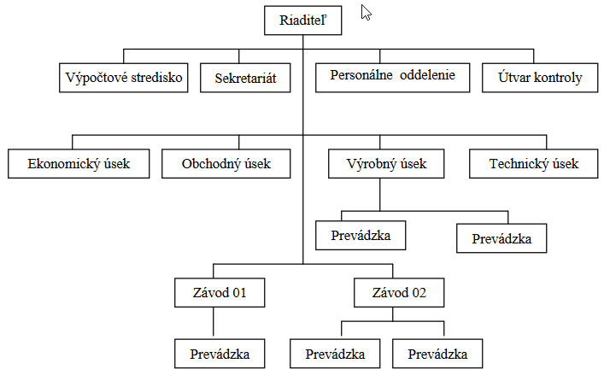

1. **- vymodelujte pomocou grafického softvéru Autodesk Inventor tiahlo podľa**

**výkresu v prílohe (Príloha k téme č. 25)**

**f) - popíšte etapy životného cyklu výrobku**

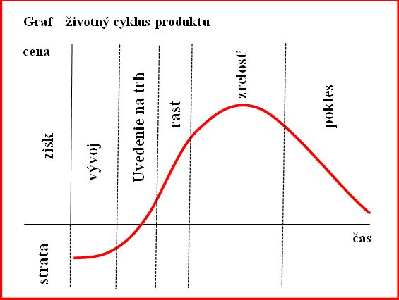

Pri vypracovaní použite:

Konkrétne pomôcky: - kriedu

* tabuľu
* kalkulačku

Všeobecné pomôcky: - papier na prípravu

* písacie potreby
* notebook
* dataprojektor

Priestorové pomôcky: - odborná učebňa

**Príloha k téme č. 25**

